助教课程申请操作手册

一、助教课程申请

1. 登录
使用链接http://my.cqu.edu.cn/ 进入“助教管理”系统（为了更好的网站体验，建议您使用谷歌、火狐、360极速模式、IE10及以上版本等高版本的浏览器！）用统一认证号或工号进入，初始密码为身份证后6位，如有更改则为更改过后的密码。
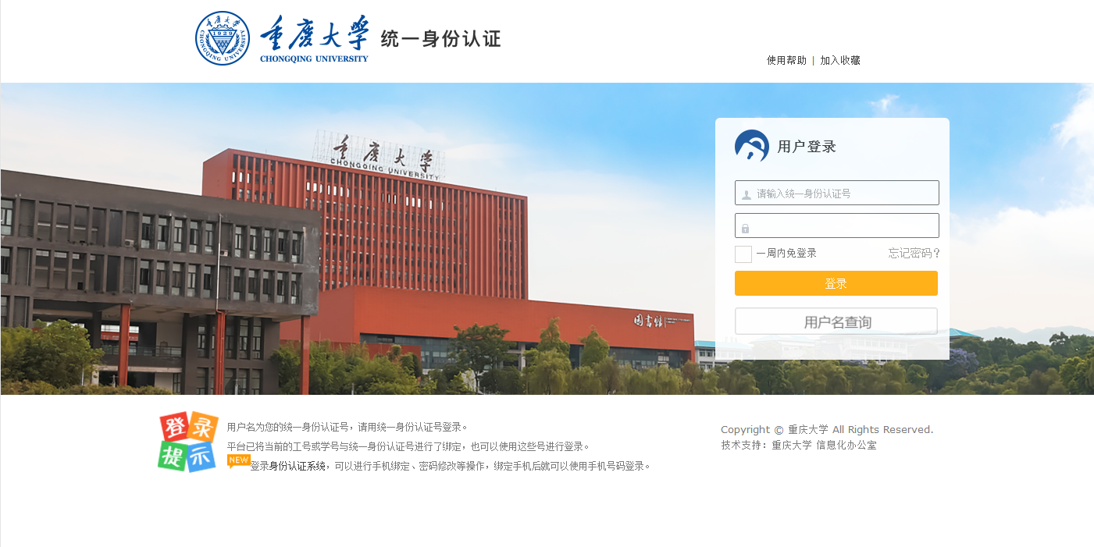

2. 主页
页面头部信息，从左往右依此显示菜单主界面按钮、重庆大学校徽；右边是学期时间按钮、退出按钮。
进入主页，左上方显示助教系统发布的信息。左下方显示个人信息，若没有邮箱和电话号码信息，可以编辑填写，以便后期助教通知发送及特殊情况联系。右上方可进行学期切换，右中方为教师学期内所授课程。
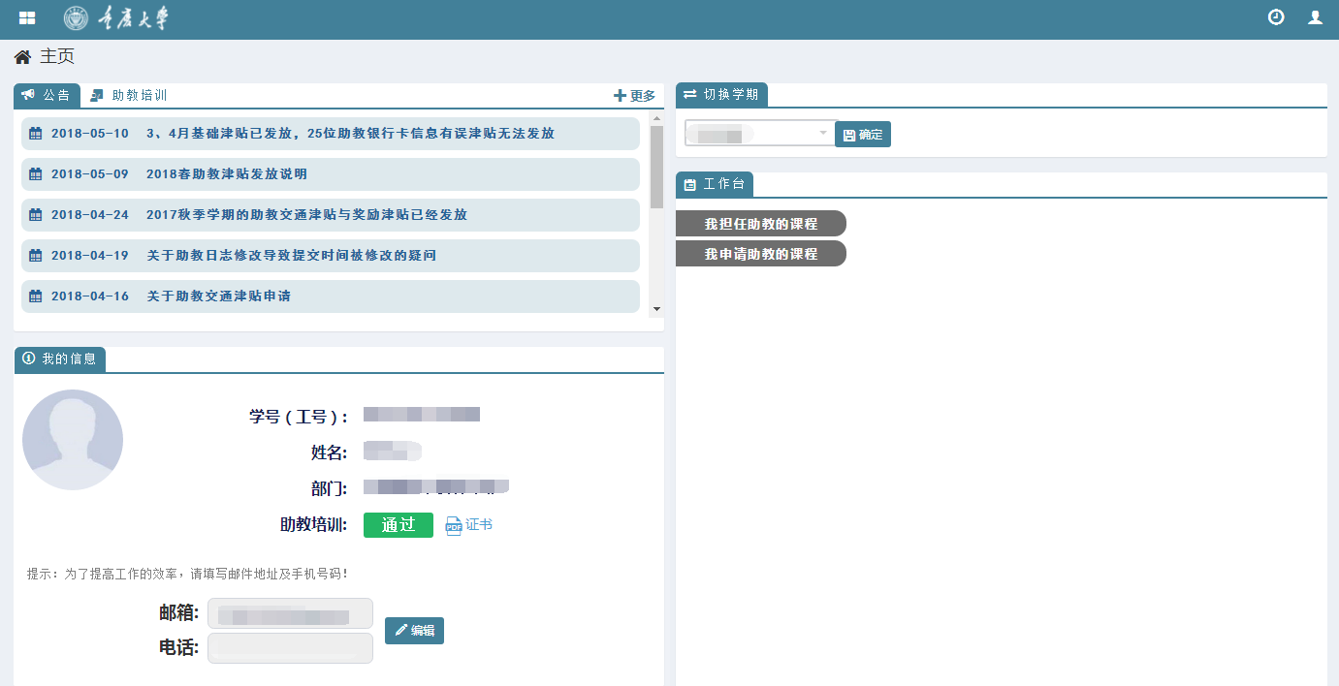

3. 选择助教工作“学期”
两处红色方框内均可切换学期。学生可以切换至申请助教课程的开课学期。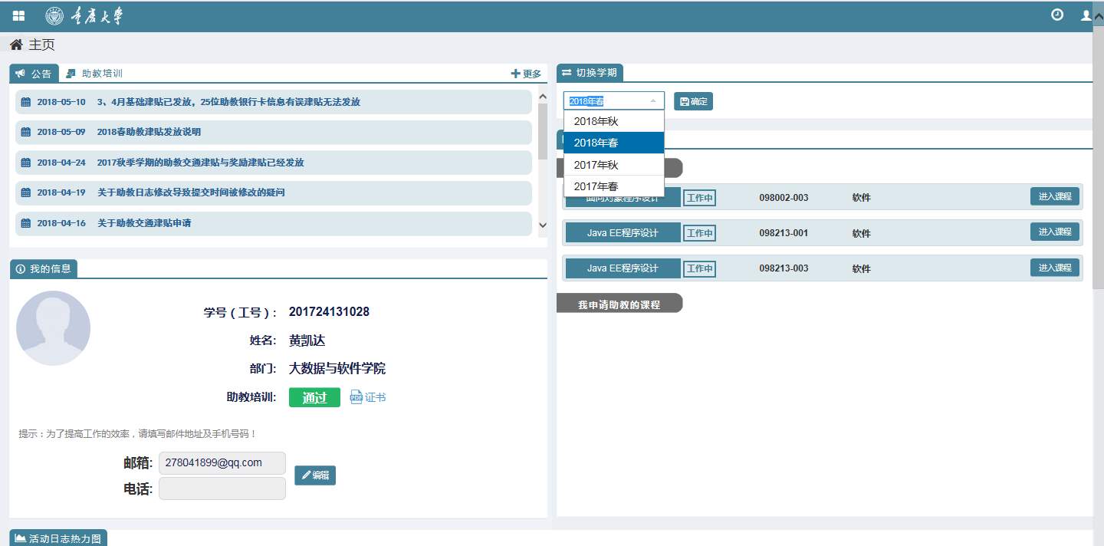

- 申请助教

点击菜单主界面按钮，点击“课程”菜单，进入“课程”页面。
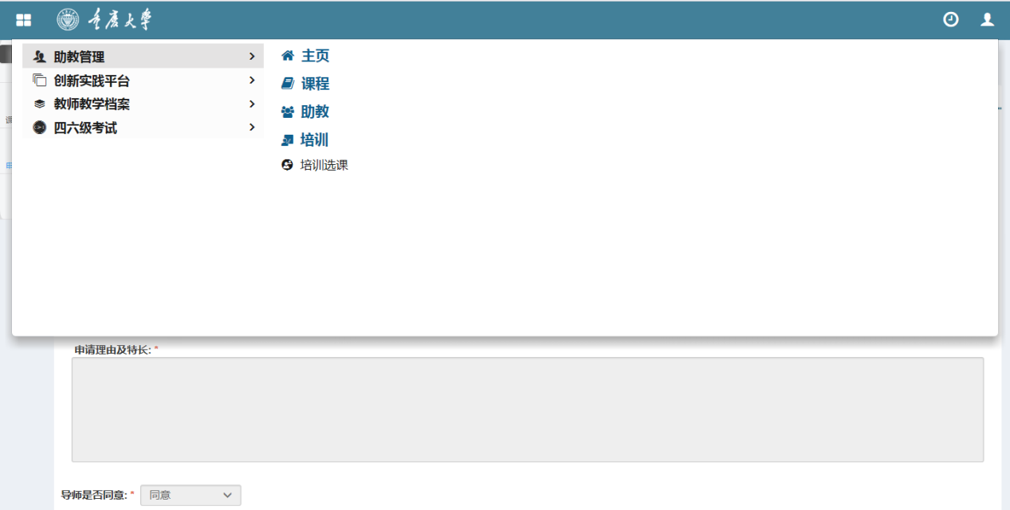
课程页面显示所授课程。通过列表选项，可以设置默认显示的列内容。选择招聘中的课程，可点击课程名称进入课程详细页面。
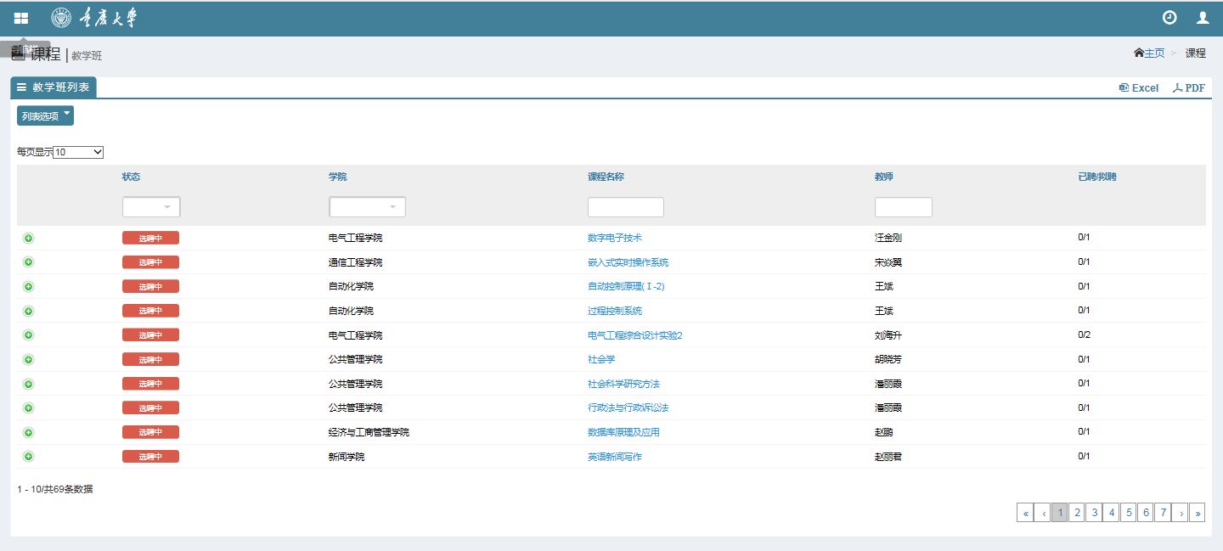
点击左侧课程报告，了解课程信息。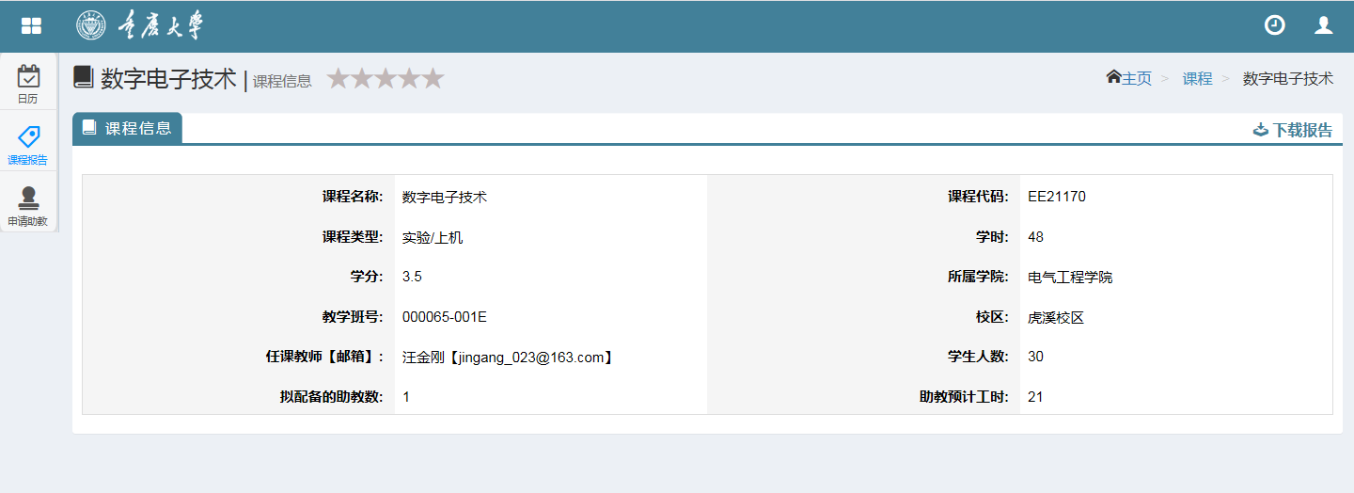
课程名称
点击日历，了解教师对课程以及助教任务的安排。
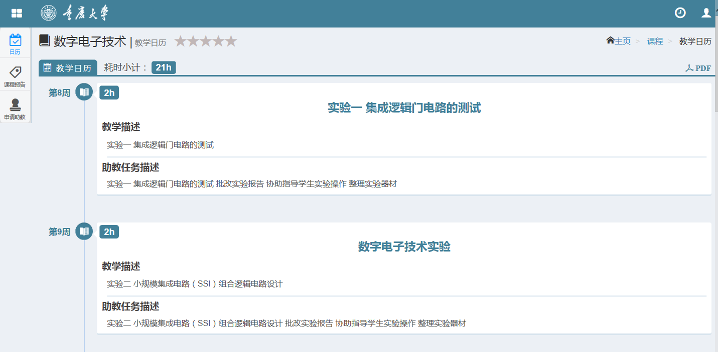
确认申请后点击“申请助教”，仔细填写银行卡名称（例, 中国银行/重庆银行），银行卡号，电话号码，以及申请理由等。确定导师是否同意。最后提交申请，同意协议，等待招聘。
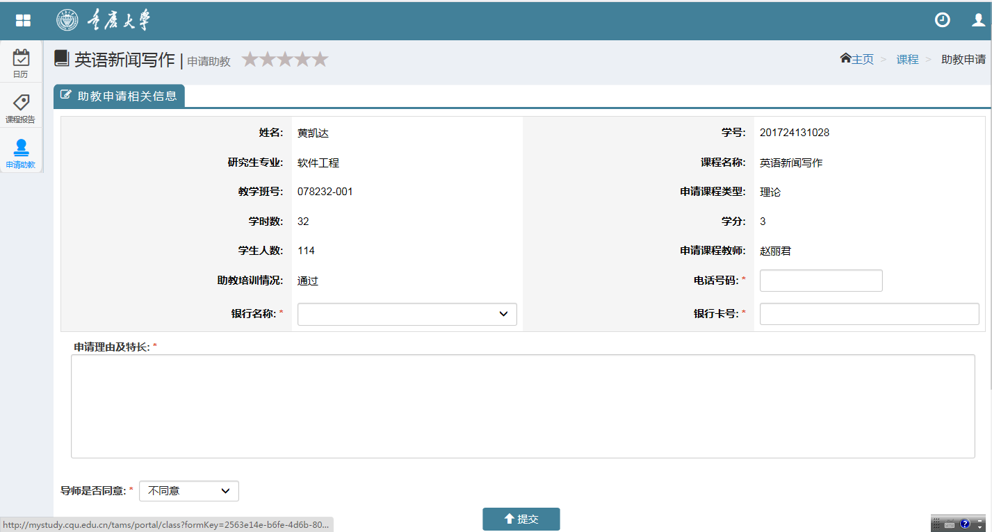

- 查看是否选聘成功
如果“我担任的助教课程”下面有相应课程则为应聘成功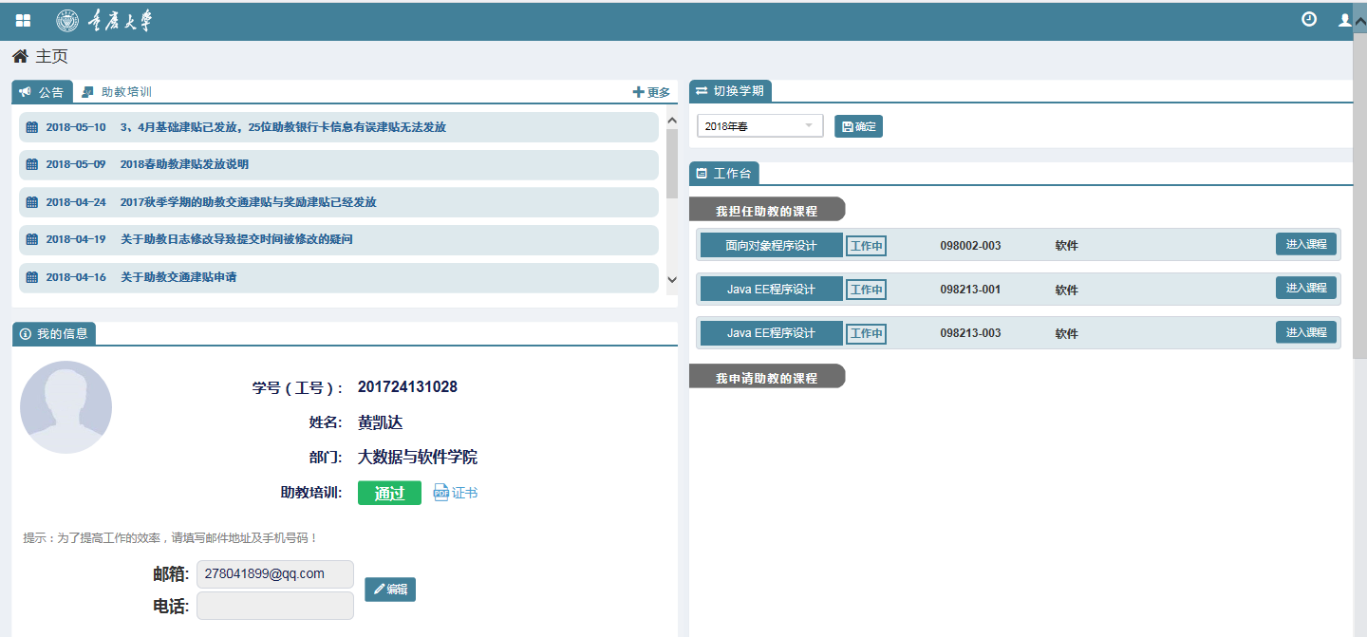
PS：培训合格后有合格证书，如有需要可点击“证书”保存打印。
- 助教日志填写
在成功担任助教工作之后，助教需要按时填写日志。
进入主页面，在“我担任助教的课程”里点击“进入课程”。
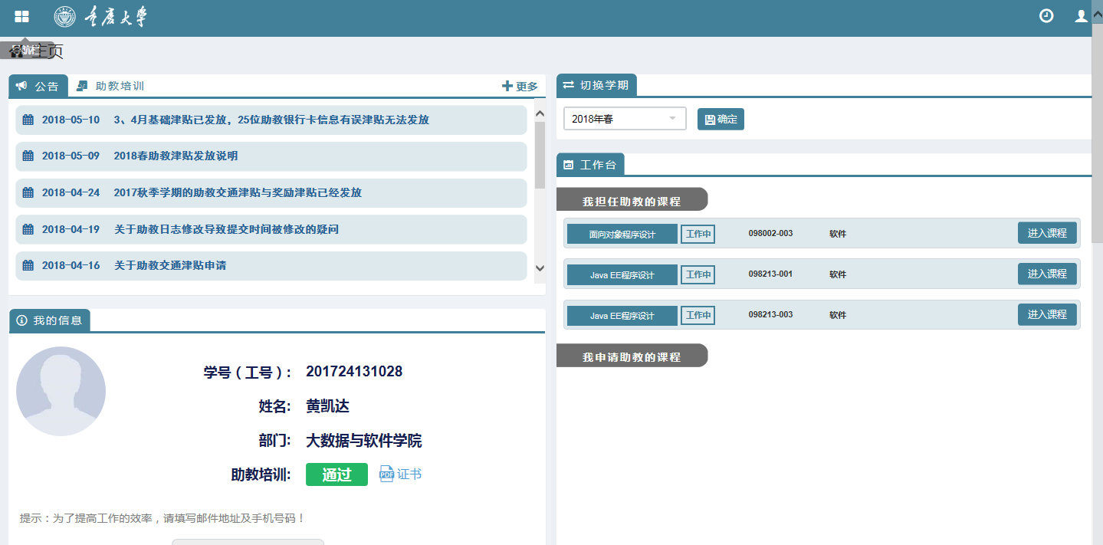

点击左侧的“日志”，然后再点击右侧的“添加”。
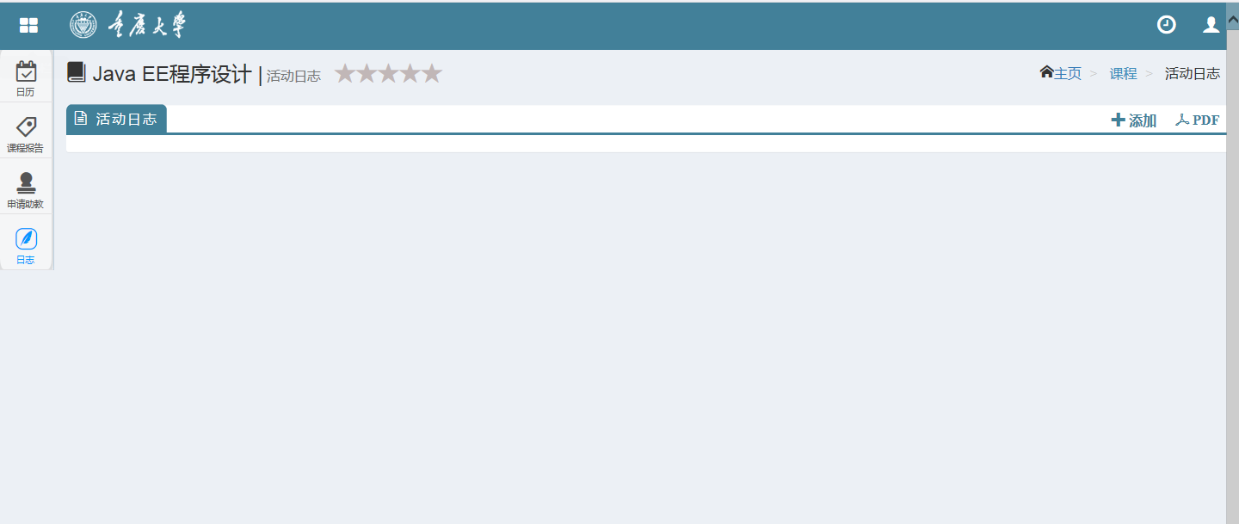
添加之后会出现以下界面，则为日志填写界面。注意选择相应的周次进行填写，填写完相关课程信息后提交。